Нападение националистов на членов левой организации в Одессе. Выводы
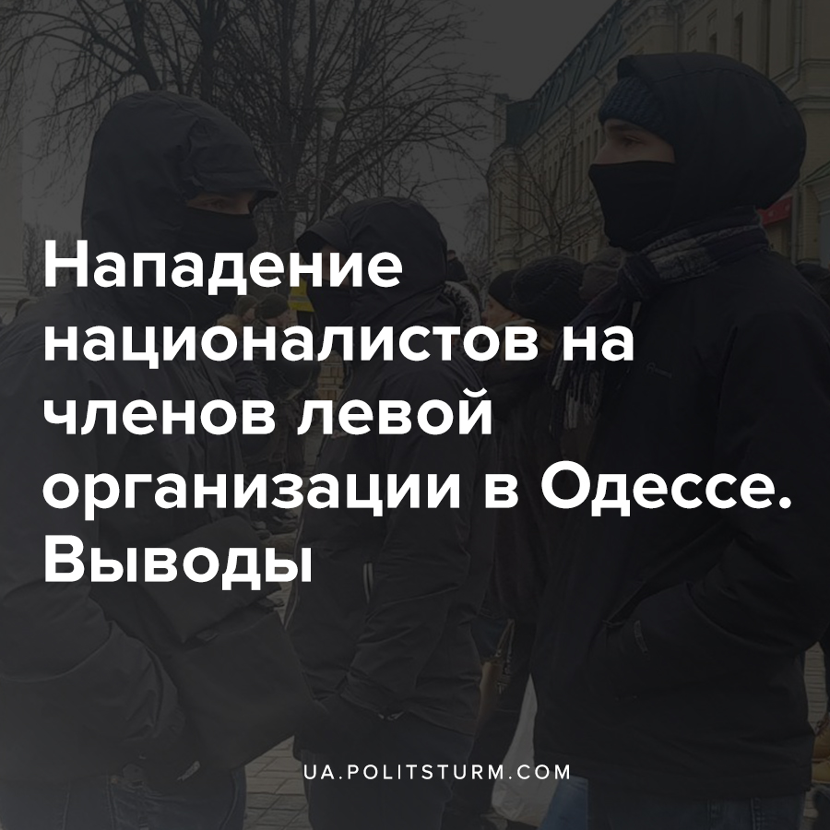

Оригинальная статья
2021-02-23
2 мин. на чтение

22 февраля в Приморском районе Одессы возле дома по улице Гагарина, 23А, как сообщают члены левой организации «Народный конгресс», на них было совершено нападение активистами националистической организации «Традиция и порядок» (далее «ТиП»), которую связывают с одним из лидеров «Нацкорпуса» Сергеем Коротких «Боцманом». Видео нападения члены «ТиП» уже пообещали опубликовать.
Пострадали Ярослав Примикирио, Владислав Бащук и Александр Ковалев. Нападавших было около десятка, у части из них лица были скрыты балаклавами и масками.
Молодым людям повезло, так как в ситуацию вмешался прохожий мужчина, пригрозив этим нападавшим полицией, после чего парни в балаклавах отпустили своих жертв. Пострадавшие зашли в магазин, решили там пересидеть какое-то время, но увидели через дверь, что нападавшие вернулись и ждут их под магазином. К приезду сотрудников полиции националисты разбежались.
Сегодня в нашей стране существует множество националистических организаций, которые не редко спонсируются капиталистами Украины, такие как «Свобода», «Национальный Корпус», «Традиция и Порядок», «Центурия», «С14» и многие другие, о чём Политштурм писал в прошлых материалах:
- Националисты и их «новый порядок»
- Минкульт продолжит финансировать националистическое воспитание молодёжи
- Центурия — ребрендинг «Нацкорпуса» Билецкого в преддверии местных выборов в Украине
Их деятельность пестрит эпизодами террора, регулярные нападения и запугивания молодежи левых взглядов, различных активистов, разгон антифашистских акций, убийство Олеся Бузины, Павла Шеремета, а апогеем их зверств стал поджог одесского Дома профсоюзов 2 мая 2014 года, а также множество военных преступлений в составе добровольческих батальонов в зоне ООС на Донбассе.
Националисты, будучи инструментом капиталистов и их верными цепными псами, живущими на дотации и политические дивиденды со стороны правящего класса, уже не первый год занимаются подавлением всяческих оппозиционных настроений в обществе, в особенности левых, социалистических, марксистских.
Следовательно, ситуация с совсем ещё молодыми парнями из «Народного Конгресса» уже не является чем-то из ряда вон выходящим. Попытка забить толпой трех не самых физически сложенных ребят, а после скрыться, испугавшись правоохранительных органов, которые порой и сами попустительствуют действиям националистов — это один из ряда эпизодов нашей действительности, где схлопотать уголовную статью или поплатиться жизнью, если ты открыто выражаешь коммунистические или левые взгляды, является вполне обыденным явление.
Однако, стоит понимать, что сама ситуация нам прямо говорит о безответственности и отсутствии четкого понимания подпольной работы у членов “Народного Конгресса”. Товарищи не задумывались о должном сохранении личной информации, защите своего ресурса, который сейчас взломан, занимались опасной и в то же время малоэффективной агитацией через расклеивание листовок в городе.
Этот случай должен послужить всем левым Украины примером того, к чему приводит халатное отношение и низкий уровень организационной работы, в особенности конспиративной.
Современному марксисту, в период цифровых технологий необходимо позаботиться о собственной безопасности и конфиденциальности, а главное помнить — самое страшное не то что ты подвергаешь опасности себя, а то что ты подвергаешь к ней всех членов своей организации и своих близких.

Источники:
- https://strana.ua/news/319124-v-odesse-natsionalisty-v-balaklavakh-napali-na-svoikh-opponentov.html

Оригинальная статья

